Opleiding tot ISTDP Therapeut

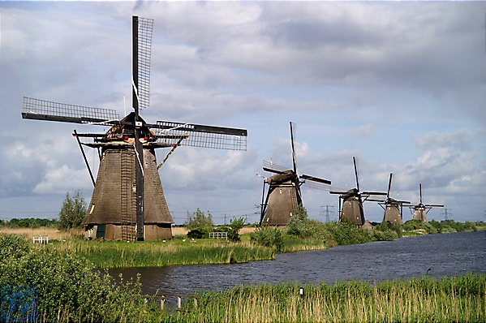
Inschrijvingsformulier

Hierbij schrijf ik mij in voor de opleiding tot ISTDP therapeut: Coregroep 2020. Inschrijving verplicht tot deelname en betaling van het cursusgeld. Ik ben bekend met de informatie betreffende deze opleiding zoals in de folder omschreven ( zie ook bijlage).

Ik schrijf mij in voor:
□ De volledige opleiding tot ISTDP-therapeut (3 jaar)
5 blokken van 3 dagen per jaar kosten € 750,= per blok

□ De theoretische cursus: 5 blokken van 1 dag per jaar; kosten € 275,= per dag
1ste jaar blok 1□ 2□ 3□ 4□ 5□
2de jaar blok 1□ 2□ 3□ 4□ 5□
3de jaar blok 1□ 2□ 3□ 4□ 5□

Naam: ...………………………………………...………………………………………
Voornaam: ………….………………………...….....………………………………………
Tel. nr.: ……..………………………………….
Functie/Discipline: ……..…………………………………....………………………………………
Straat: …………………………………………...………………………………………
Woonplaats: …………………………………..……....………………………………………
Werkadres: ………….……………………..………...………………………………………
E-mail prive: ………………...............................………………………………………

□ Hierbij ga ik akkoord met de betalingsvoorwaarden.

Datum: Handtekening:

